报价单
序号 | 器材名称 | 参考品牌型号 | 技术参数 | 产品图片 | 数量 | 单位 | 单价（元） | 总价（元） | 质保期
1 | 终点裁判台（26座） | 金陵CPT-2 | 1.终点裁判台由三部分组成，可以自由伸缩。当不用时，裁判台收缩，此时，占地面积为长×宽×高=3100×1850×2900（㎜）；当采用时，裁判台拉伸， 此时占地面积为长×宽×高=5100×1850×2900（㎜）。  2.裁判台主要采用槽钢和方管拼焊而成，同时装有轨道槽与滚轮，使裁判台能无滞碍的伸缩。裁判台上设有扶手栏杆，扶手栏杆采用Φ32、Φ25圆管拼焊制作。  3.裁判台上10个踏步，踏步规格：长×宽×高=1600×500×250（㎜）。第一踏步采用方管与花纹铁板，能够防滑；其余踏步上装有长条椅，长条椅经过特殊的材料配方，可使座椅经常年风吹日晒后仍无褪色老化现象。  4.裁判台上装有支撑脚与走轮，通过手动泵控制，移动时，走轮接触地面，简单方便；固定时，由支撑脚接触地面，不易移动。  5.所有钢制件表面均经酸洗、磷化等初级处理后在自动喷涂线上采用静电环氧基粉末喷涂完成最后表面处理，涂层厚度70—80um，铅笔硬度达3H+，试品经GB1771-91 36小时盐雾试验，涂膜无变化，划格处单面腐蚀＜2mm，产品具有耐酸碱、耐湿热、抗老化、外观美观等优点，能适合潮湿和酸雨环境，适用于室外使用，且产品涂料配方不含有毒元素，避免损害使用者的健康。 | 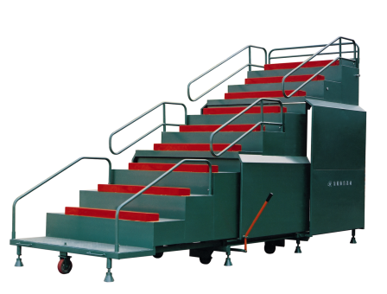 | 1 | 台
供货期：
报价公司（盖章）：

